Министерство науки и высшего образования Российской Федерации

Федеральное государственное автономное образовательное учреждение

высшего образования

Национальный исследовательский ядерный университет «МИФИ»

Саровский физико-технический институт – филиал НИЯУ МИФИ

Экономико-математический факультет

Кафедра философии и истории

ХL студенческая конференция по гуманитарным и социальным наукам СарФТИ НИЯУ МИФИ

VIII студенческая онлайн-конференция по истории СарФТИ НИЯУ МИФИ

«Институциональная среда и модернизация России»

13 декабря 2024 г.

Давид Рикардо (1772 – 1823 гг.)

«Начала политической экономии и налогового обложения» (1817 г.)

Доклад:

студентки группы ЭК32

Е. Петуниной

Преподаватель:

кандидат исторических наук, доцент

О.В. Савченко

Саров-2024

Аннотация.

В своем докладе я рассматриваю труд Давида Рикардо "Начала политической экономии и налогового обложения", который является одним из основополагающих произведений в области политической экономии. В этом труде Д. Рикардо анализирует основные принципы экономической теории, включая концепции сравнительных преимуществ, распределения доходов и влияние налогов на экономическое поведение.

В процессе написания доклада мной были изучены научные статьи о Давиде Рикардо, его биография и труд «Начала политической экономии и налогового обложения».

В докладе мной были проанализированы ключевые идеи Д. Рикардо, их исторический контекст и влияние на дальнейшее развитие экономической теории, что позволило глубже понять значимость его вклада в экономическую науку.

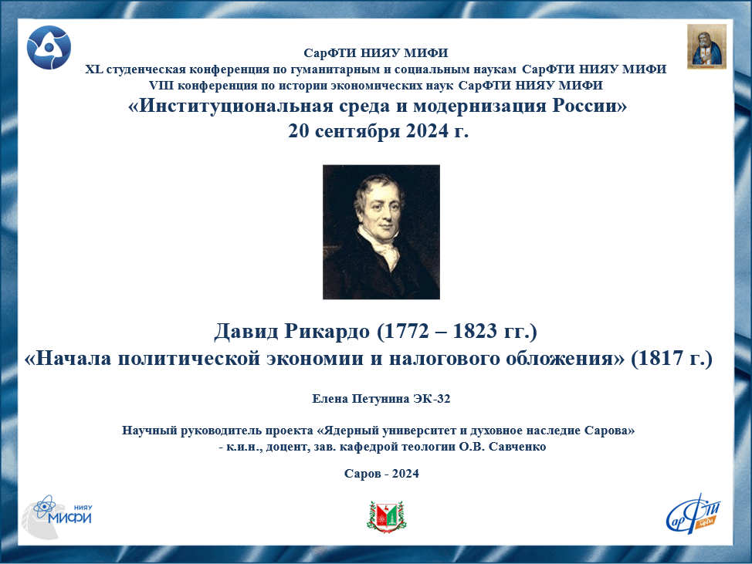

Слайд 1.

Добрый день!

Сегодня я представляю доклад о труде Давида Рикардо «Начала политической экономии и налогового обложения».

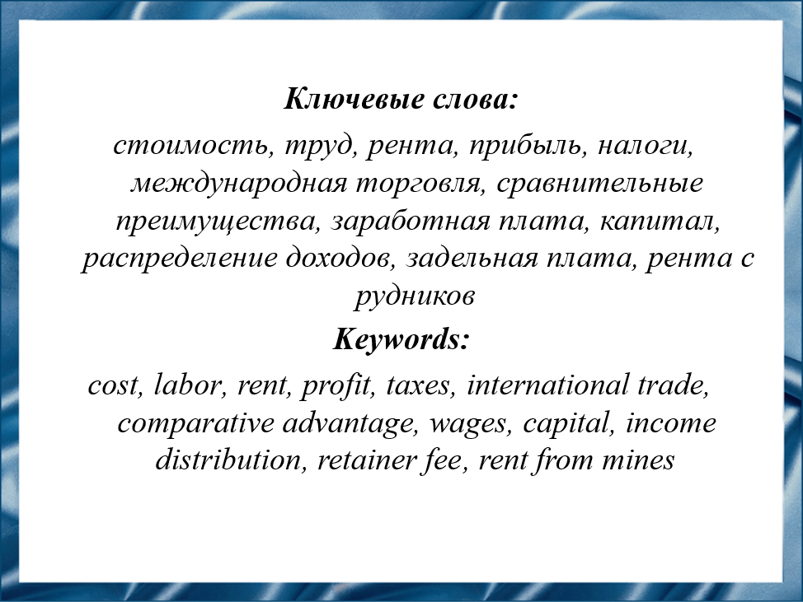

Слайд 2.

Давид Рикардо разработал несколько важных направлений в экономике, в том числе: теория сравнительных преимуществ, теория ренты, теория распределения доходов, теория заработной платы и теория прибыли.

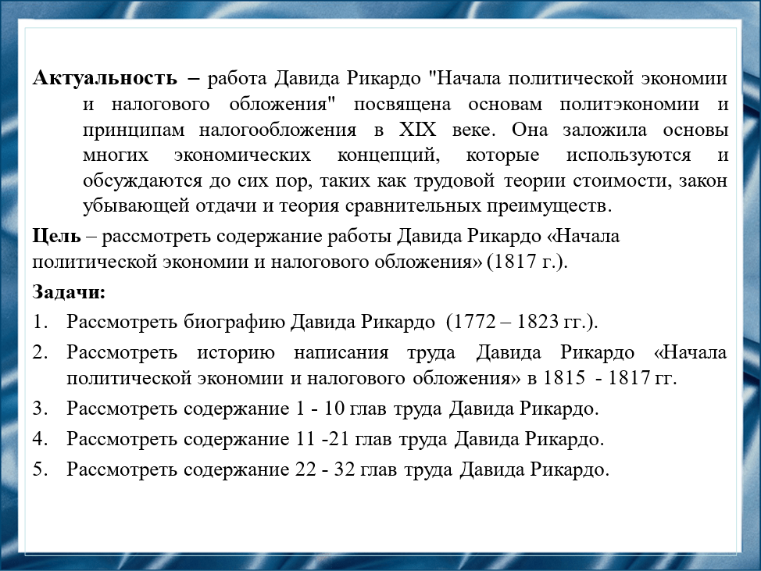

Слайд 3.

Цель моей работы заключается в том, чтобы рассмотреть труд Давида Рикардо «Начала политической экономии и налогового обложения».

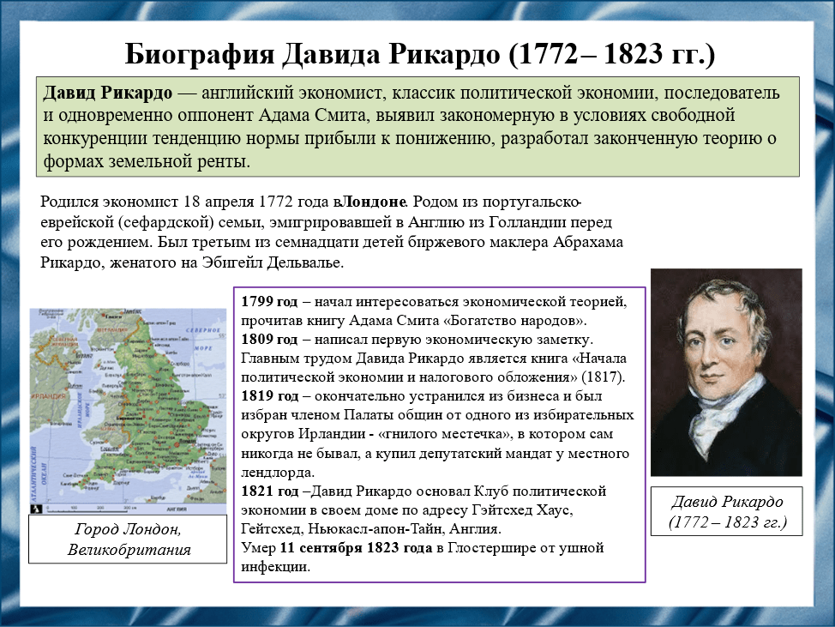

Слайд 4.

Давид Рикардо родился в 1772 году в Лондоне в семье португальских евреев. С 14 лет он учился в Голландии и затем работал на Лондонской фондовой бирже. В 21 год женился на Присцилле Энн Уилкинсон, что вызвало разногласия с родителями. У Рикардо было восемь детей, двое из которых стали членами парламента. Он активно занимался экономикой, поддерживая отмену «хлебных законов», и в 1819 году стал членом Палаты общин. Рикардо внес значительный вклад в экономическую теорию, описав капитал, ренту, заработную плату и теорию денег, а также разработал теорию стоимости. Он скончался осенью 1823 года от инфекции среднего уха. Его могила находится в Уилтшире, а его работы продолжают публиковаться в учебниках по экономике. Ему посвящена глава в книге «Юность науки. Жизнь и идеи мыслителей-экономистов до Маркса».

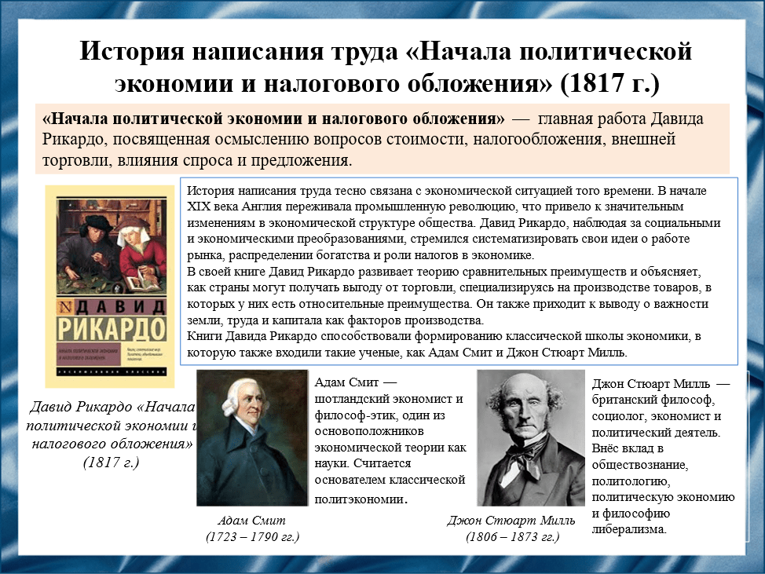

Слайд 5.

После ссоры с родителями Давид Рикардо начал собственный бизнес, получив поддержку от одного из банков. Он заработал состояние (по данным газет того времени – 1 млн фунтов стерлингов), спекулируя на результате сражения при Ватерлоо, что позволило ему уйти в отставку, купить поместье в Глостершире и стать землевладельцем. К тому времени он уже не занимался финансами и посвятил себя экономической теории, интерес к которой возник у него после чтения книги Адама Смита в 1799 году. В 1809 году он опубликовал первую статью, а в 1817 году вышел его главный труд — «Начала политической экономии и налогового обложения».

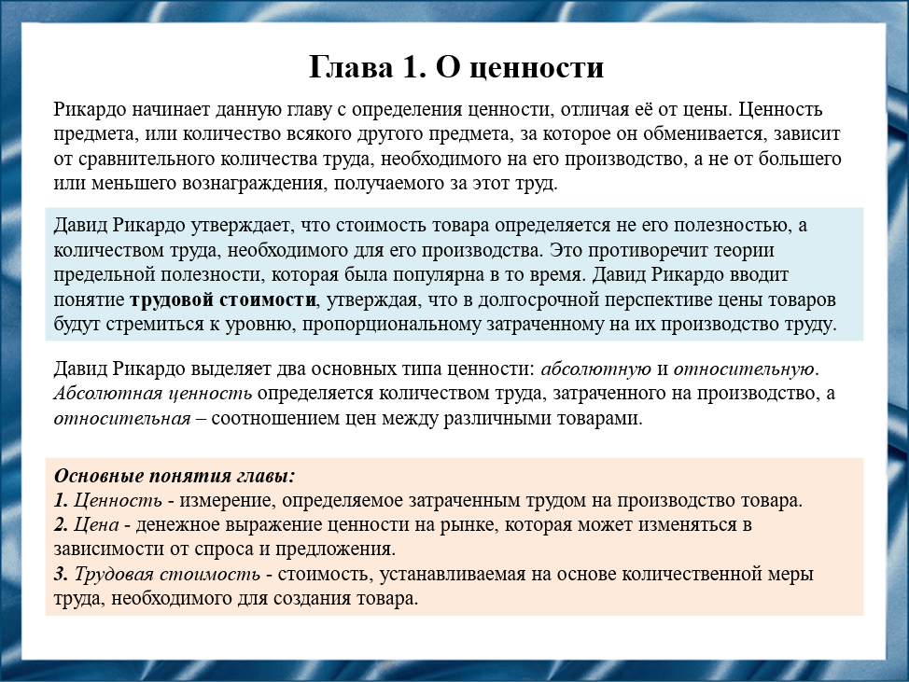

Слайд 6.

Давид Рикардо в первой главе различает ценность и цену товара, утверждая, что ценность зависит от количества труда, необходимого для его производства. Он выделяет трудовую (внутреннюю) и рыночную ценности, последняя изменяется в зависимости от спроса и предложения. Д. Рикардо вводит концепцию "общественной цены", которая в долгосрочной перспективе стремится к трудовой ценности, и критикует теории, основанные на субъективной оценке. Главная идея – труд является основным измерителем ценности товаров.

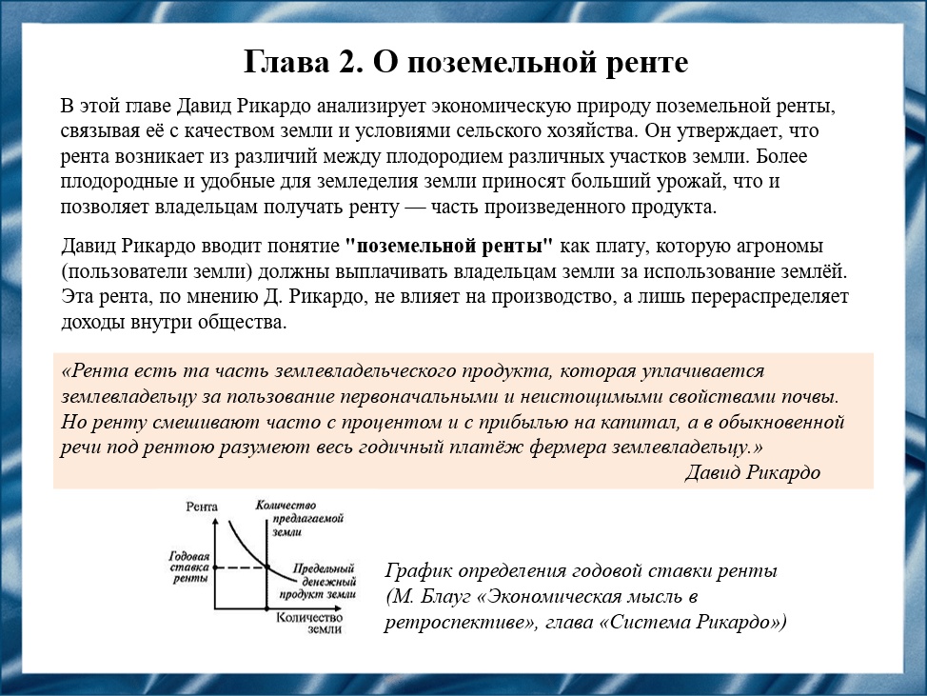

Слайд 7.

В этой главе Давид Рикардо анализирует поземельную ренту, связывая её с качеством земли и условиями сельского хозяйства. Он утверждает, что рента возникает из различий в плодородии участков земли: более плодородные земли приносят больший урожай, позволяя владельцам получать ренту. Д. Рикардо определяет "поземельную ренту" как плату агрономов владельцам земли, подчеркивая, что она не влияет на производство, а перераспределяет доходы в обществе.

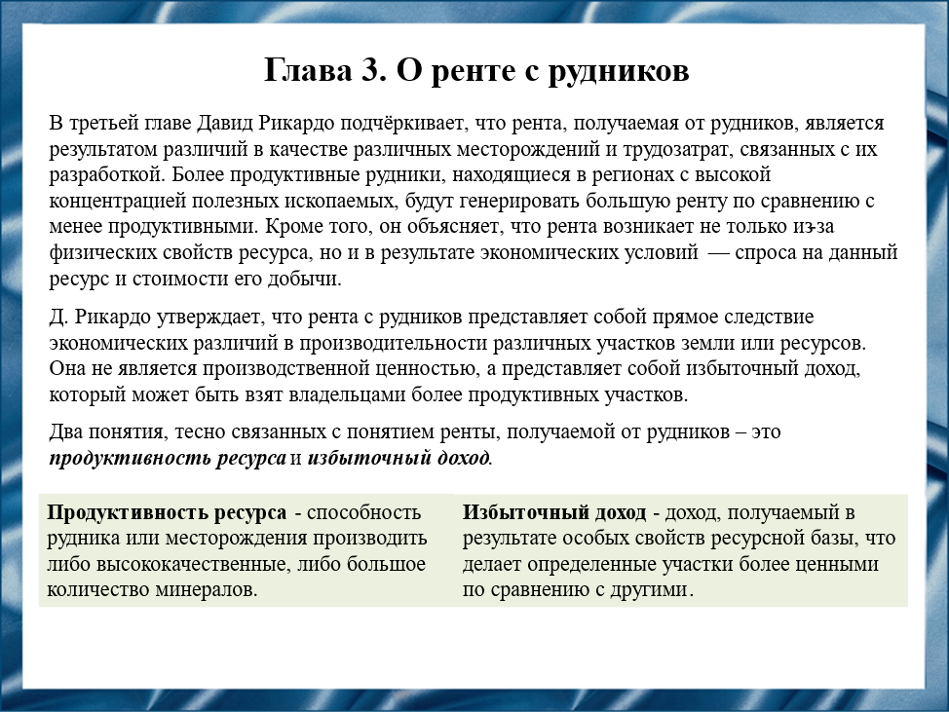

Слайд 8.

В главе 3 "О ренте с рудников" Давид Рикардо анализирует ренту от природных ресурсов, отмечая, что она зависит от качества месторождений и трудозатрат. Более продуктивные рудники приносят большую ренту, которая возникает не только из физических свойств ресурсов, но и из экономических условий, таких как спрос и стоимость добычи, представляя собой избыточный доход владельцев.

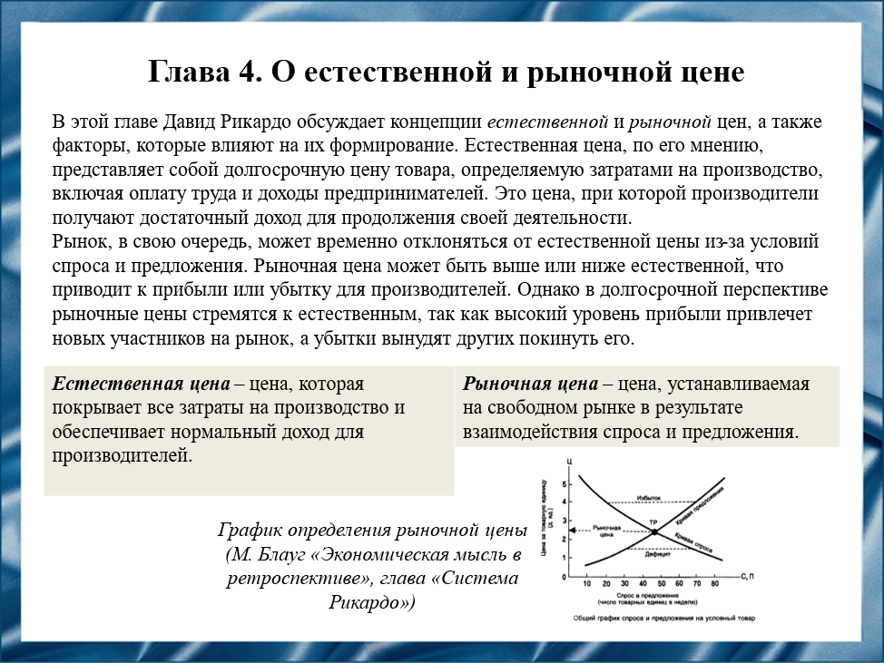

Слайд 9.

В главе 4 «О естественной и рыночной цене» Давид Рикардо различает естественную цену, основанную на производственных затратах, и рыночную цену, которая может колебаться из-за спроса и предложения. В долгосрочной перспективе рыночная цена стремится к естественной, так как прибыль привлекает новых участников, а убытки выводят других с рынка.

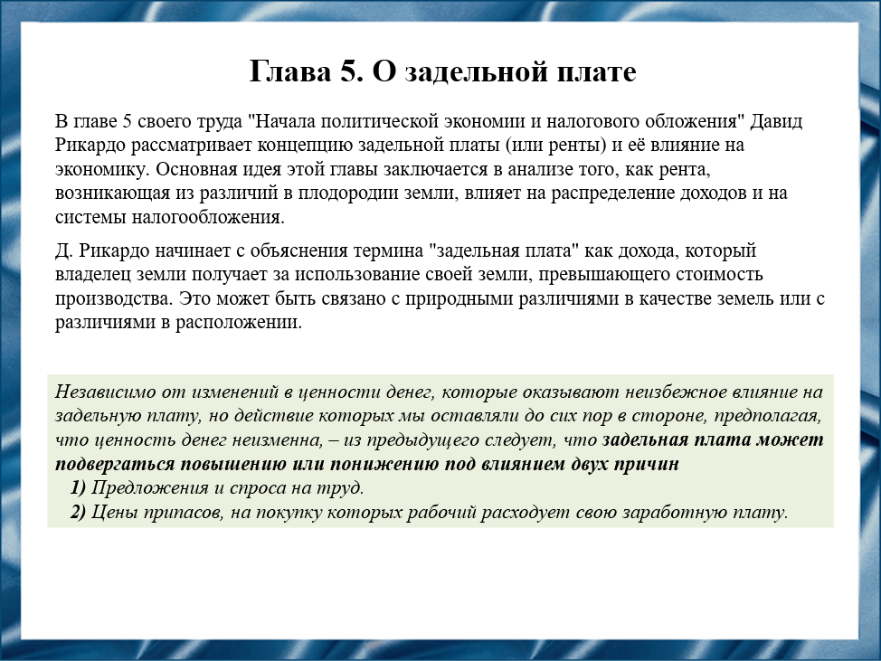

Слайд 10.

В главе 5 "Начала политической экономии и налогового обложения" Давид Рикардо анализирует задельную плату (ренту) как доход владельца земли, превышающий стоимость производства, возникающий из различий в плодородии и расположении земель. Он также упоминает принцип убывающей отдачи, согласно которому менее плодородные земли требуют больше ресурсов для достижения того же объема продукции.

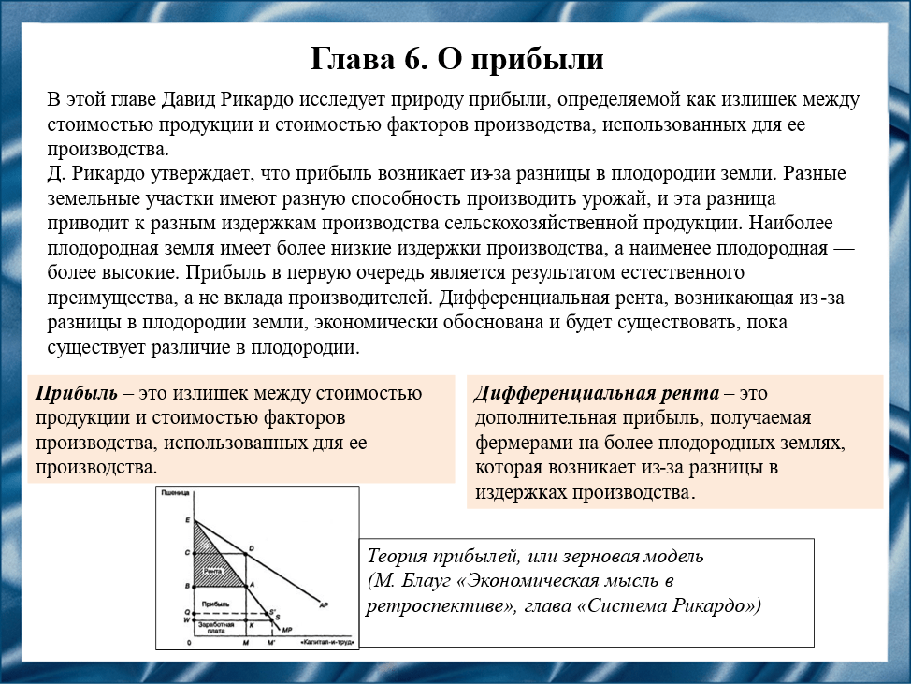

Слайд 11.

В главе 6 Д. Рикардо рассматривает прибыль как разницу между стоимостью продукции и затратами на факторы производства. Он утверждает, что прибыль зависит от плодородия земли: более плодородные участки имеют низкие издержки, а менее плодородные — высокие. Цена устанавливается по издержкам на наименее плодородной земле, что позволяет фермерам на более плодородных землях получать дифференциальную ренту.

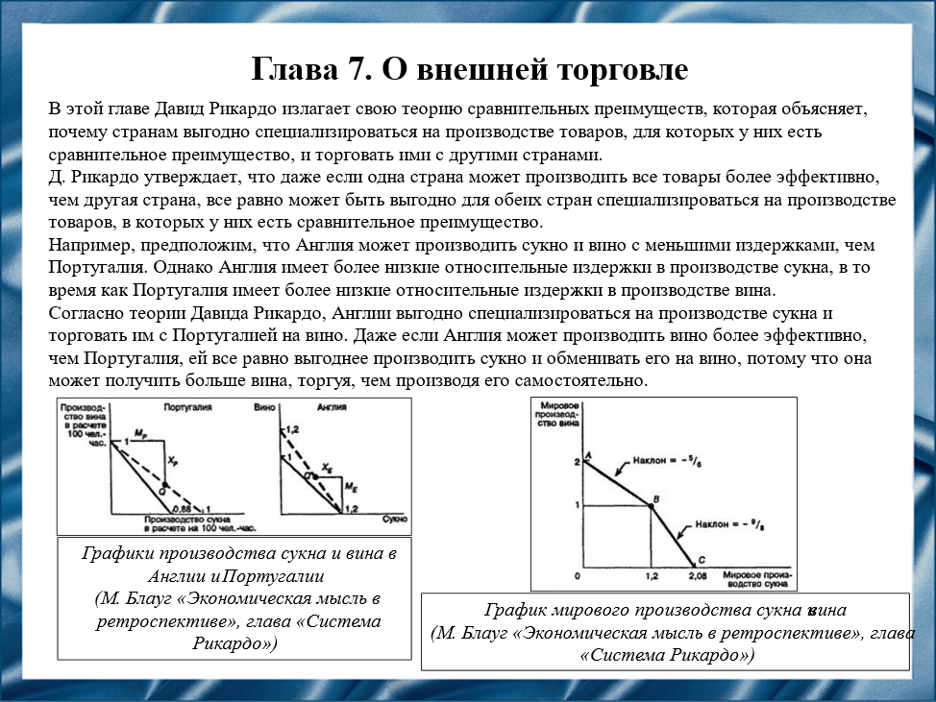

Слайд 12.

В главе 7 Давид Рикардо излагает теорию сравнительных преимуществ, согласно которой страны выигрывают от специализации на товарах с наименьшими относительными издержками, даже если одна страна эффективнее производит все товары. Сравнительное преимущество определяется относительной эффективностью, а не абсолютной.

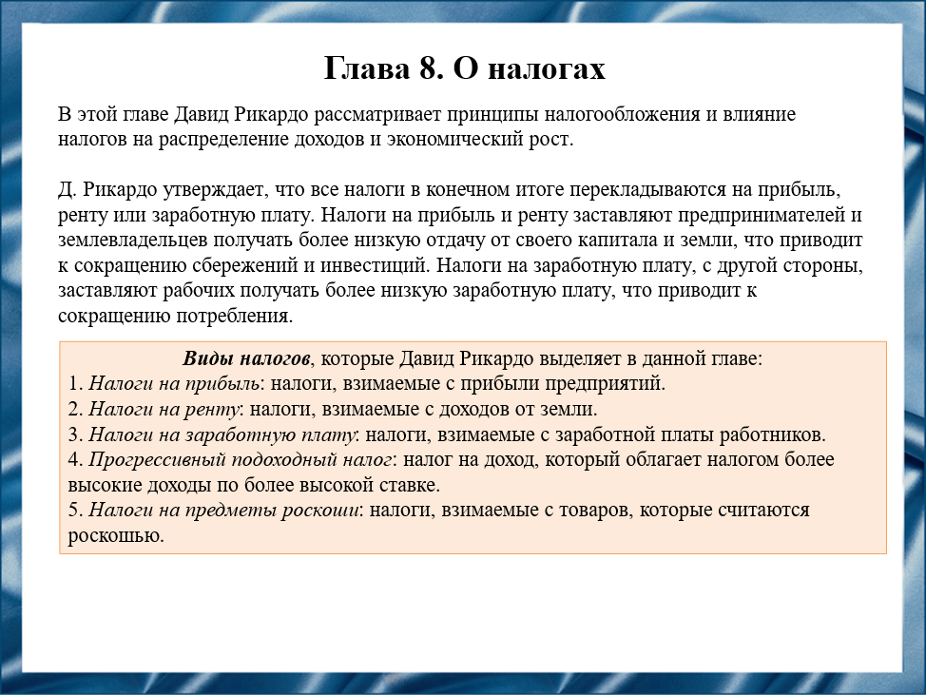

Слайд 13.

В главе 8 Давид Рикардо анализирует налогообложение и его влияние на доходы и экономический рост.

Он считает, что налоги уменьшают прибыль, ренту и заработную плату, снижая сбережения и инвестиции. Рикардо выступает за прогрессивный подоходный налог и менее обременительные налоги на предметы роскоши.

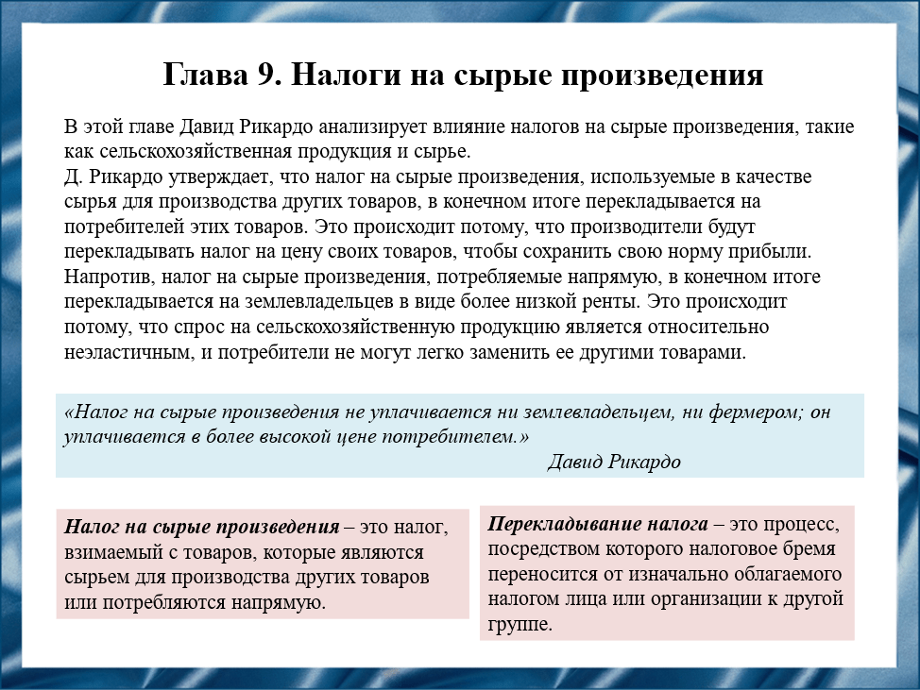

Слайд 14.

В главе 9 Д. Рикардо анализирует влияние налогов на сырые произведения, такие как сельскохозяйственная продукция и сырье.

Он утверждает, что налог на сырье для производства перекладывается на потребителей, так как производители увеличивают цены для сохранения прибыли. В то же время налог на сырье, потребляемое напрямую, снижает ренту землевладельцев, уменьшая разницу между ценой и издержками.

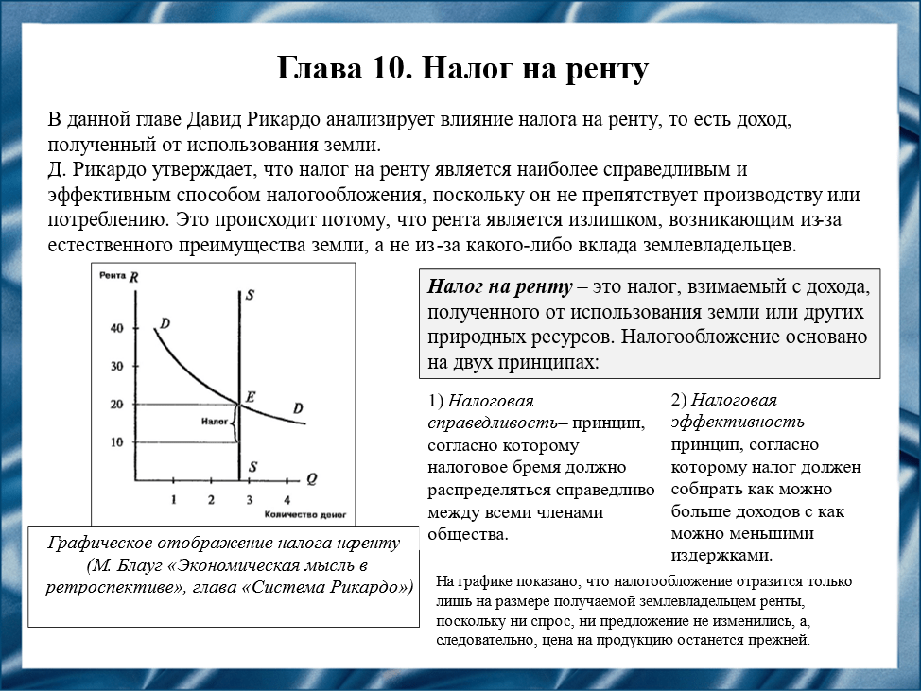

Слайд 15.

В главе 10 Давил Рикардо анализирует налог на ренту.

Он утверждает, что данный налог является справедливым и эффективным, так как не мешает производству и потреблению. Рента возникает из естественного преимущества земли, а налог не перекладывается на потребителей или производителей, поскольку предложение земли фиксировано и землевладельцы не могут его увеличить.

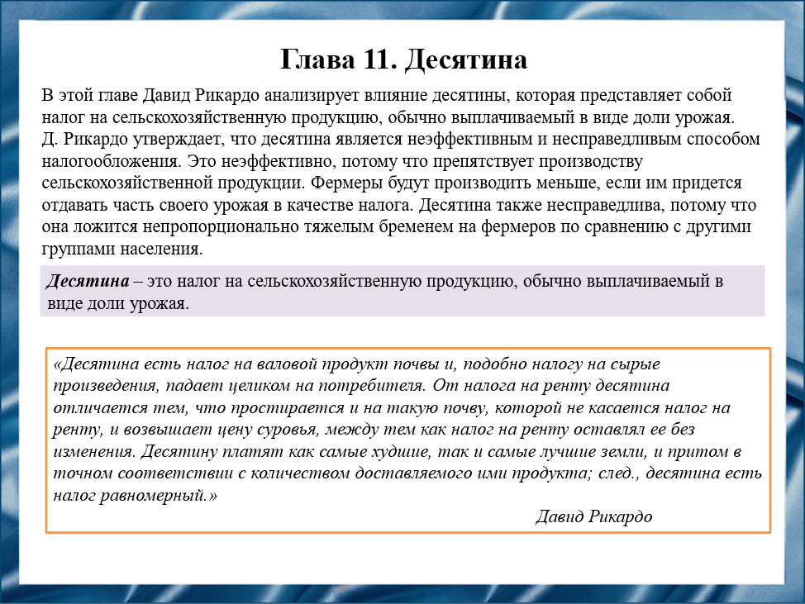

Слайд 16.

В главе 11 Давид Рикардо критикует десятину как неэффективный и несправедливый налог, который снижает производство, так как фермеры уменьшают объемы для компенсации. Налог также приводит к росту цен на сельхозпродукцию, так как фермеры перекладывают его на потребителей.

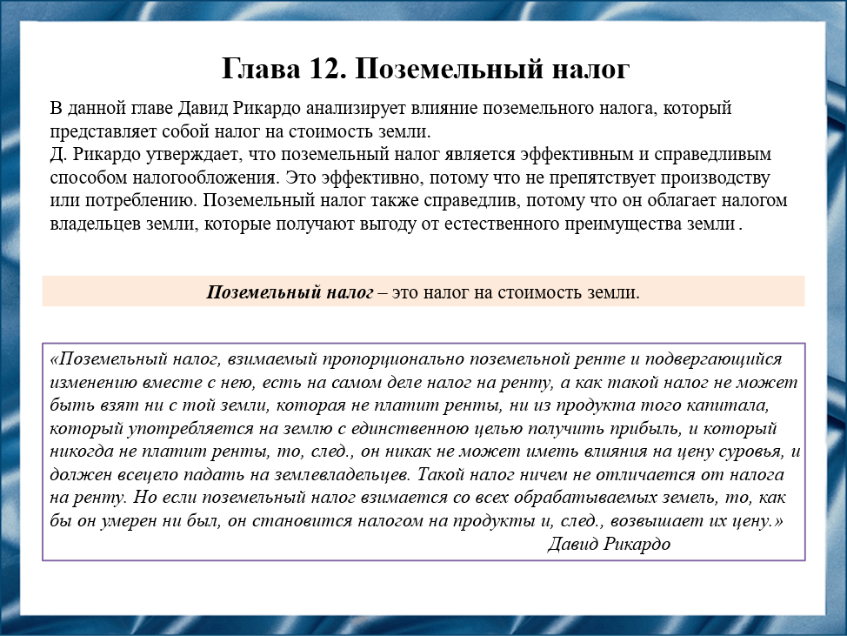

Слайд 17.

В главе 12 Давид Рикардо рассматривает поземельный налог как эффективный и справедливый. Он утверждает, что этот налог не мешает производству и облагает владельцев земли, получающих выгоду от ее преимуществ. Д. Рикардо отмечает, что налог нельзя переложить на потребителей или производителей из-за фиксированного предложения земли.

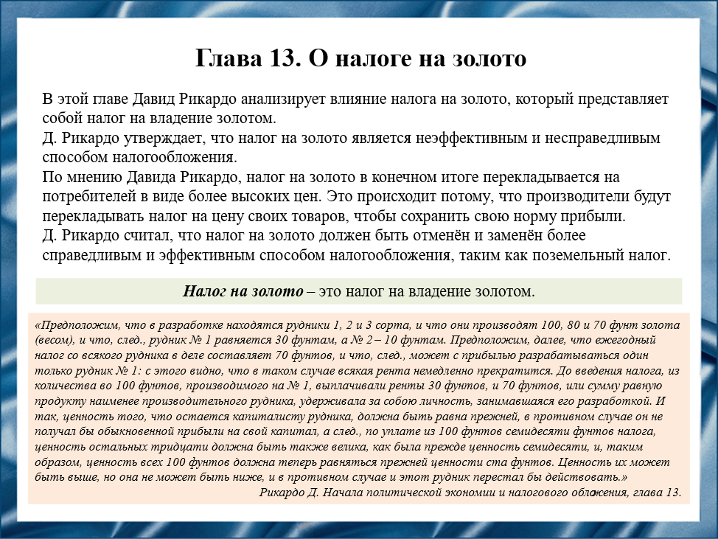

Слайд 18.

В главе 13 Д. Рикардо критикует налог на золото как неэффективный и несправедливый. Он считает, что налог снижает накопление капитала, так как люди меньше экономят. Налог также увеличивает цены, поскольку производители перекладывают его на потребителей для сохранения прибыли.

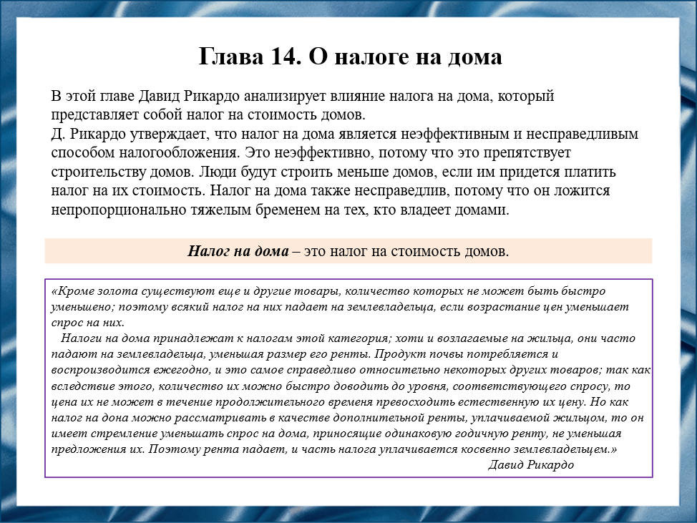

Слайд 19.

В главе 14 Давид Рикардо критикует налог на дома как неэффективный и несправедливый, утверждая, что он препятствует строительству и увеличивает бремя для владельцев, что в итоге приводит к повышению арендной платы для арендаторов.

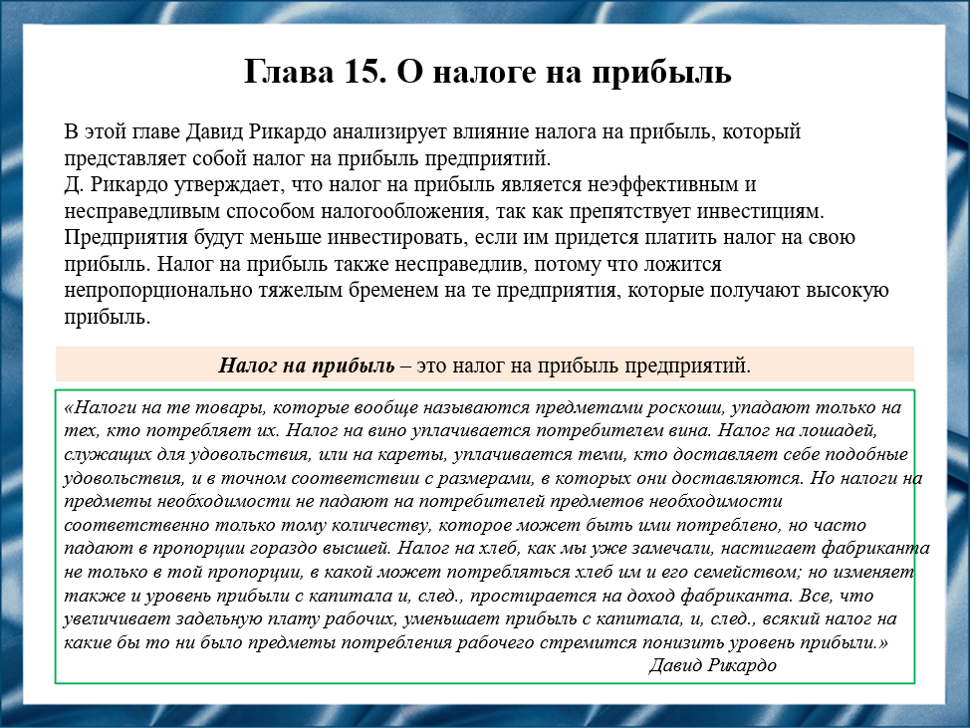

Слайд 20.

В главе 15 Давид Рикардо критикует налог на прибыль предприятий как неэффективный и несправедливый, утверждая, что он препятствует инвестициям и ложится тяжёлым бременем на прибыльные компании, что приводит к повышению цен для потребителей.

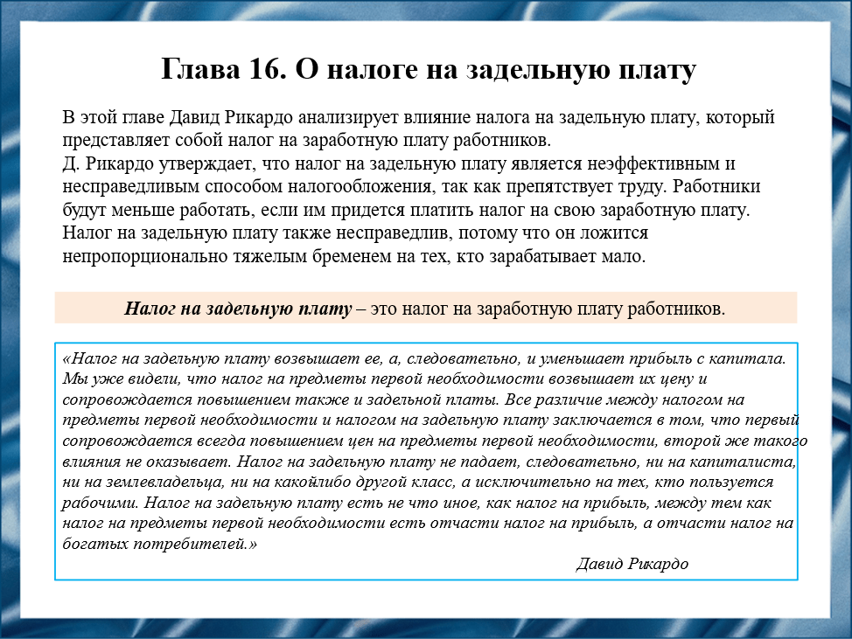

Слайд 21.

В главе 16 Давид Рикардо критикует налог на заработную плату как неэффективный и несправедливый, утверждая, что он снижает трудовую активность и тяжело ложится на низкооплачиваемых работников, увеличивая цены для потребителей.

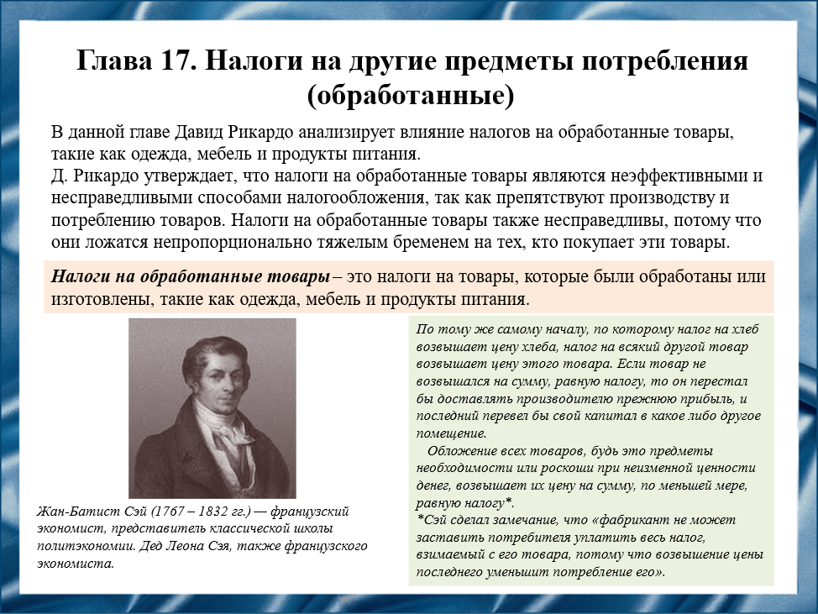

Слайд 22.

В главе 17 Давид Рикардо критикует налоги на обработанные товары, считая их неэффективными и несправедливыми. Он утверждает, что такие налоги увеличивают цены для потребителей, так как производители перекладывают налоговые расходы на цену товаров.

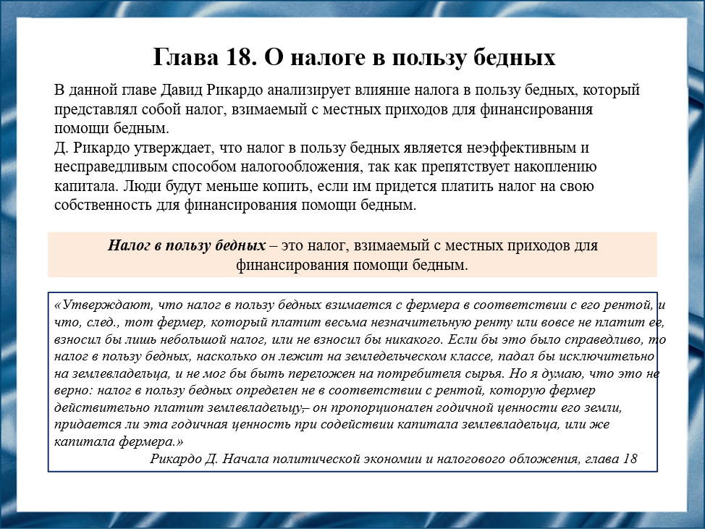

Слайд 23.

В главе 18 Давид Рикардо критикует налог в пользу бедных, считая его неэффективным и несправедливым. Он утверждает, что налог препятствует накоплению капитала и ложится на владельцев собственности, увеличивая арендную плату для арендаторов.

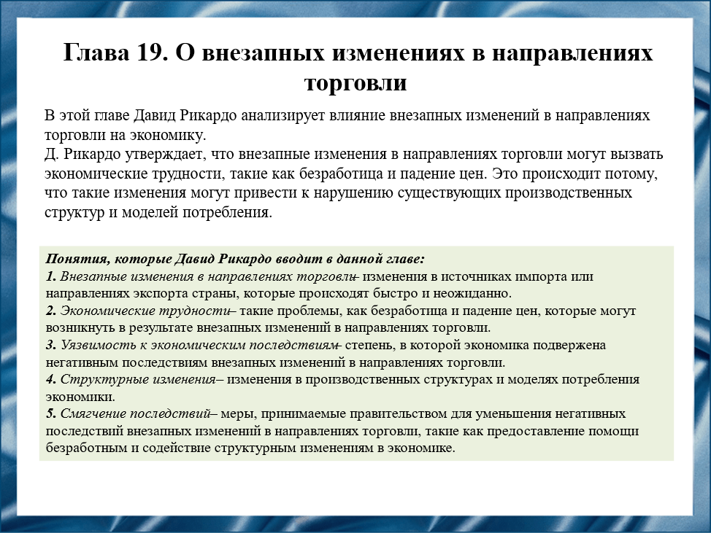

Слайд 24.

В главе 19 Давид Рикардо рассматривает, как внезапные изменения в торговле могут привести к безработице и падению цен. Чем больше страна зависит от торговли, тем уязвимее она к таким изменениям. Д. Рикардо призывает правительства помогать безработным и поддерживать структурные изменения в экономике.

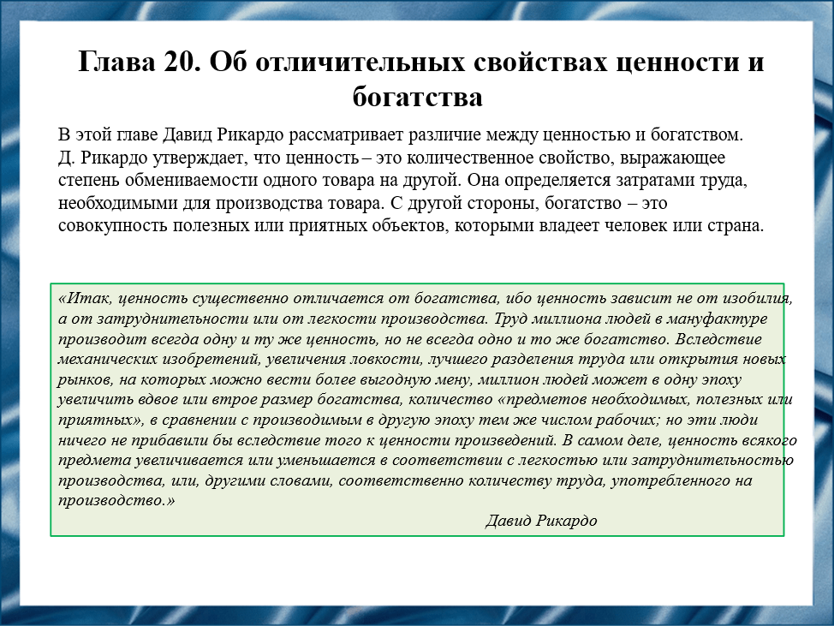

Слайд 25.

В главе 20 Давид Рикардо различает ценность и богатство: ценность — это обмениваемость товара, определяемая трудозатратами, а богатство — совокупность полезных объектов. Он отмечает, что ценность и богатство не всегда совпадают; богатство создается трудом, но ценность также зависит от естественных факторов.

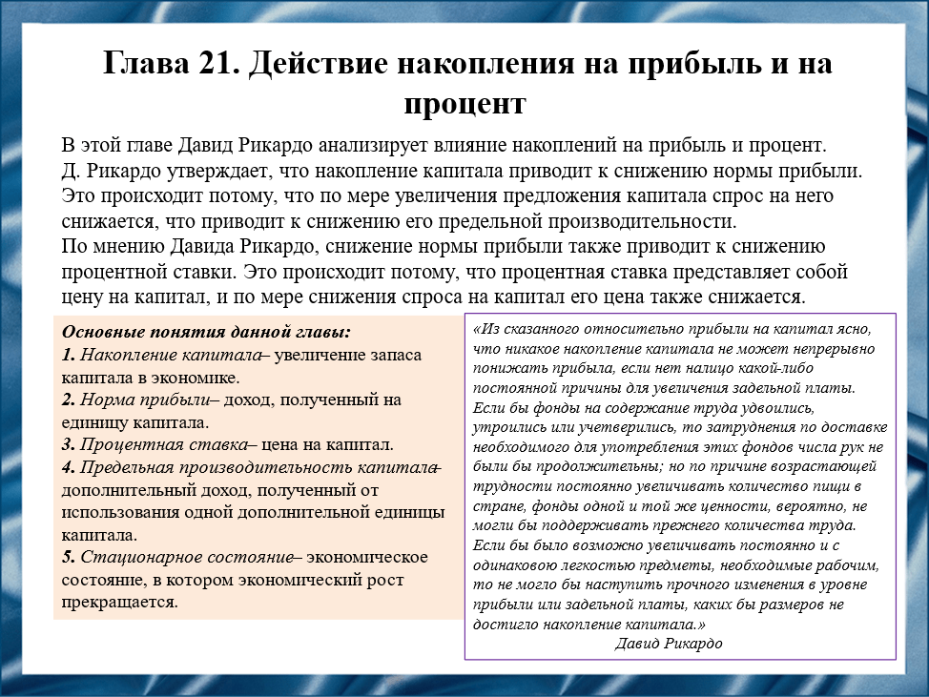

Слайд 26.

В главе 21 Д. Рикардо рассматривает, как накопление капитала снижает норму прибыли и процентные ставки. Увеличение предложения капитала уменьшает спрос на него, что снижает предельную производительность и цену капитала.

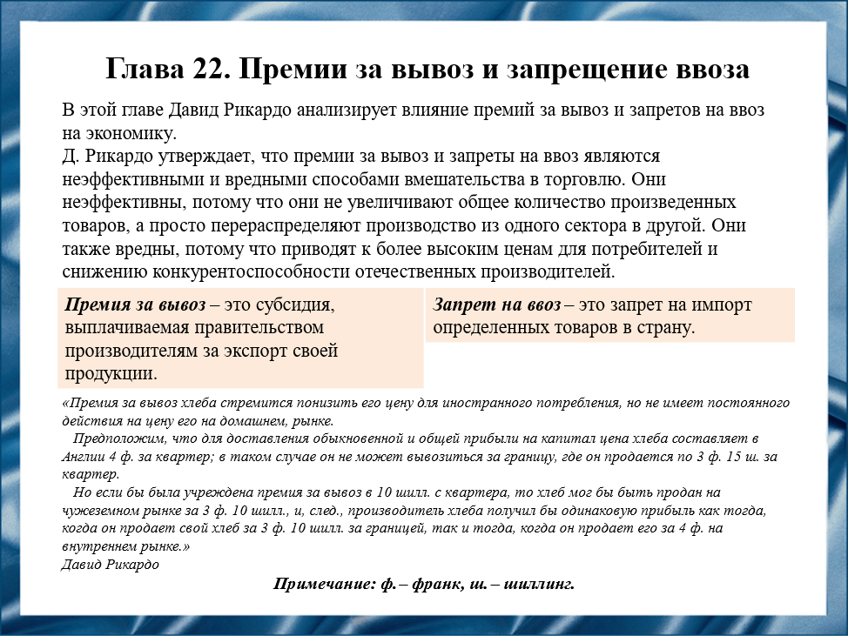

Слайд 27.

В главе 22 Д. Рикардо анализирует влияние премий за вывоз и запретов на ввоз на экономику. Они не увеличивают общее производство, а лишь перераспределяют его, приводят к высоким ценам для потребителей и снижают конкурентоспособность отечественных производителей.

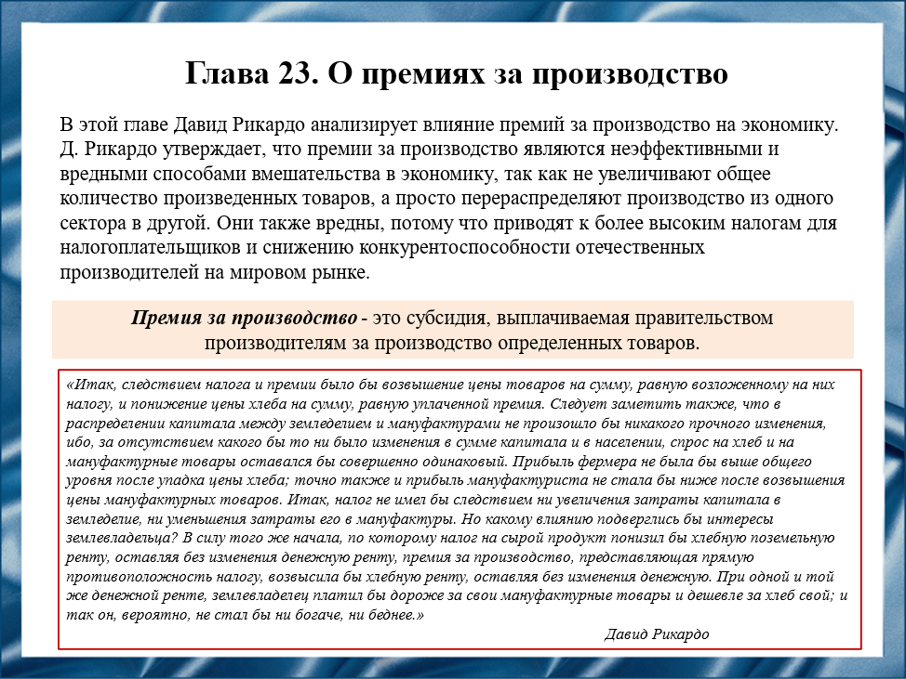

Слайд 28.

В главе 23 Давид Рикардо рассматривает влияние премий за производство, таких как субсидии, на сельское хозяйство и экономику.

Он отмечает, что они могут увеличить продукцию и эффективность, но предупреждает о рисках зависимости от внешних стимулов и искажении рыночных сигналов, что может подорвать естественное регулирование и конкуренцию.

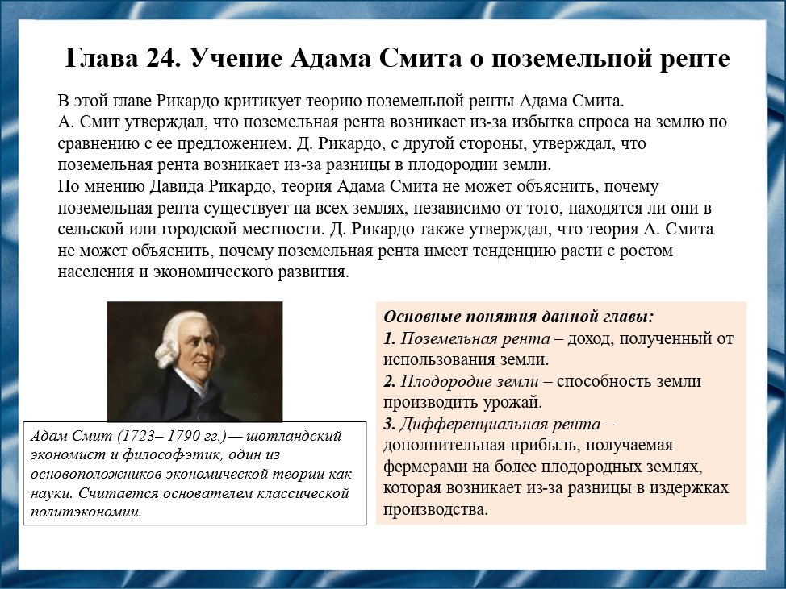

Слайд 29.

В главе 24 Давид Рикардо критикует теорию поземельной ренты Адама Смита, который связывал её с избытком спроса на землю.

Д. Рикардо утверждает, что рента возникает из-за различий в плодородии земли и не зависит от местоположения. Он также отмечает, что теория А. Смита не объясняет рост ренты с увеличением населения и экономического развития.

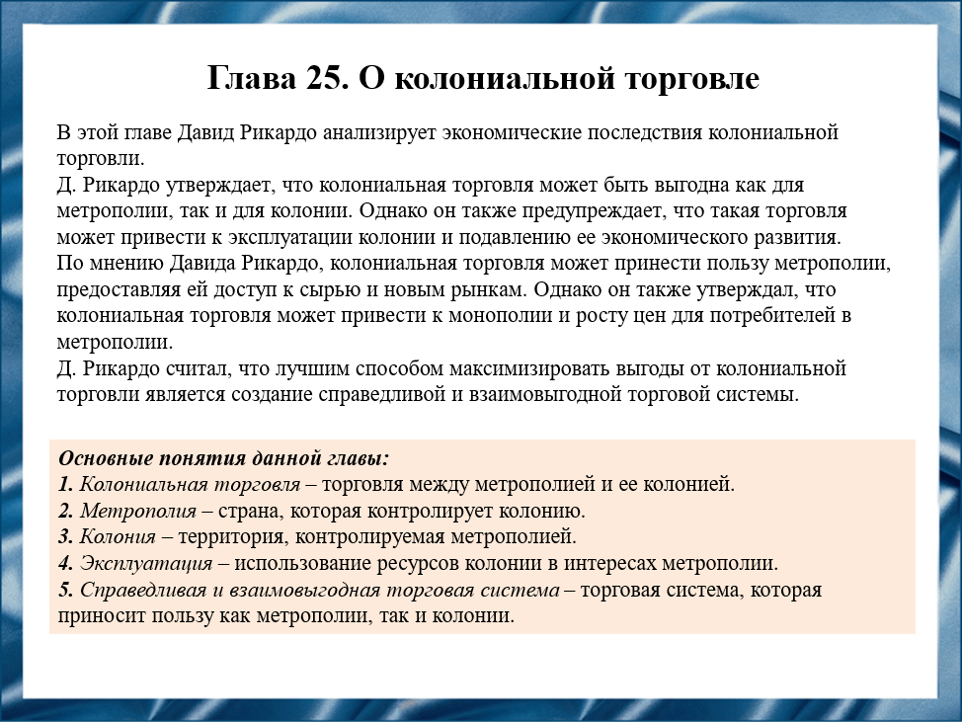

Слайд 30.

В главе 25 Давид Рикардо анализирует экономические последствия колониальной торговли, отмечая, что она может быть выгодна как для метрополии, так и для колонии. Однако он предупреждает о рисках эксплуатации колонии и подавления ее экономического развития, а также о возможной монополии и росте цен для потребителей в метрополии.

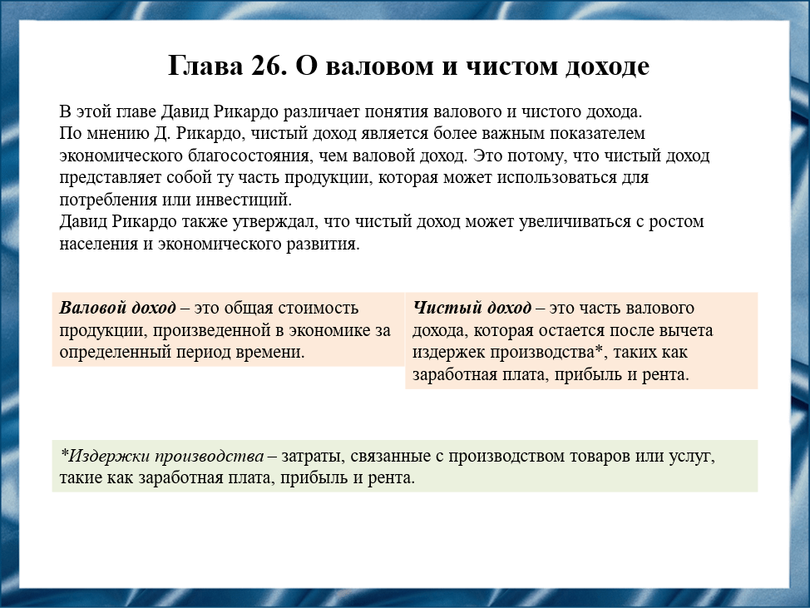

Слайд 31.

В главе 26 Давид Рикардо различает валовой и чистый доход, подчеркивая важность чистого дохода как части продукции, доступной для потребления или инвестиций. Чистый доход может расти с увеличением населения и экономического развития, поскольку производство товаров увеличивается при стабильных издержках.

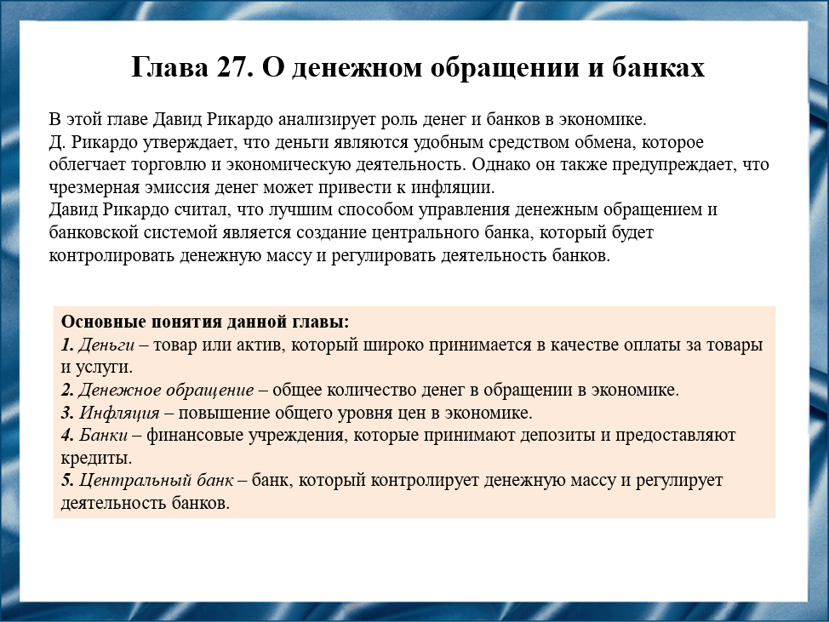

Слайд 32.

В главе 27 Давид Рикардо рассматривает деньги как удобное средство обмена и предупреждает о рисках инфляции от чрезмерной эмиссии. Он подчеркивает важность банков для кредитования, но также их потенциальную нестабильность без регулирования. Д. Рикардо предлагает создать центральный банк для контроля денежной массы и регулирования банковской системы.

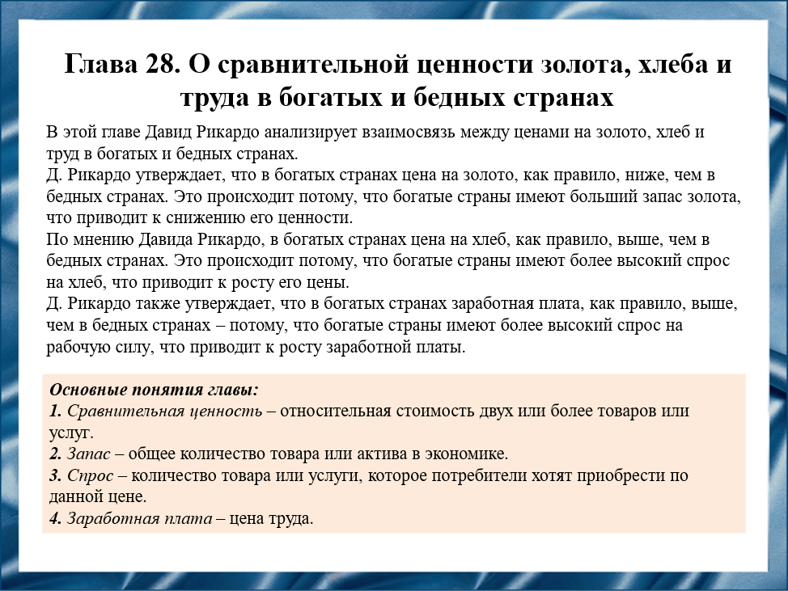

Слайд 33.

В главе 28 Давид Рикардо анализирует цены на золото, хлеб и труд в богатых и бедных странах. Он утверждает, что в богатых странах цена на золото ниже из-за больших запасов, а цена на хлеб выше из-за большего спроса. Заработная плата также выше в богатых странах благодаря высокому спросу на рабочую силу.

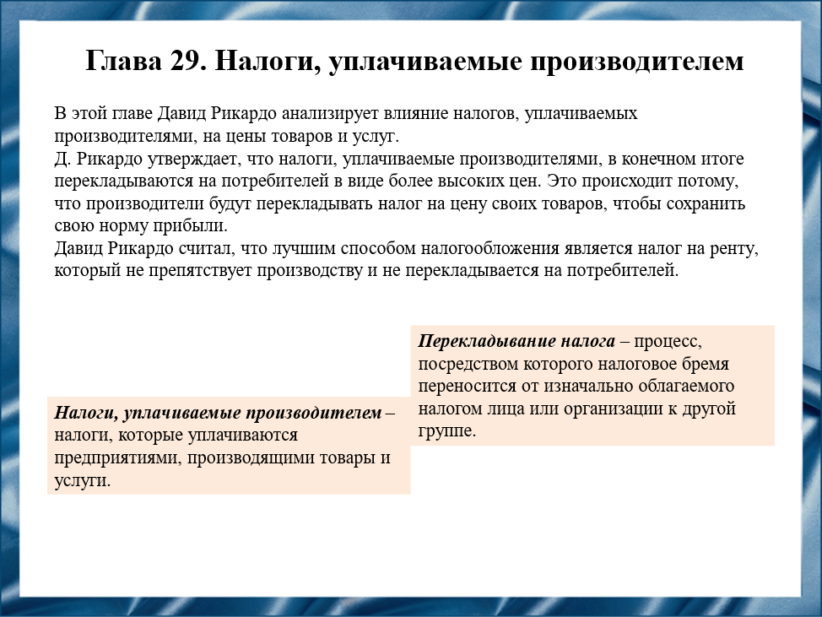

Слайд 34.

В главе 29 Давид Рикардо рассматривает влияние налогов, уплачиваемых производителями, на цены товаров и услуг, утверждая, что они увеличивают цены для потребителей. Он считает такие налоги неэффективными и несправедливыми, предлагая вместо них налог на ренту, который не влияет на производство.

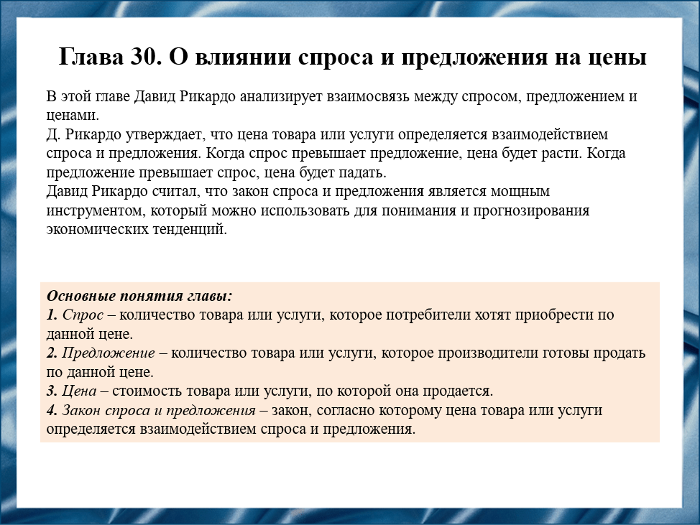

Слайд 35.

В главе 30 Д. Рикардо рассматривает, как спрос и предложение определяют цены: при превышении спроса цены растут, при превышении предложения — падают. Он считает закон спроса и предложения основным принципом рыночной экономики, объясняющим инфляцию и дефляцию.

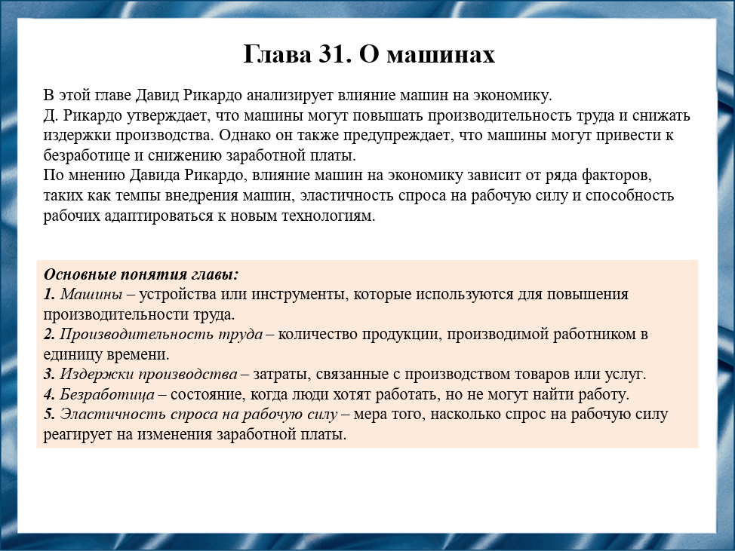

Слайд 36.

В главе 31 Д. Рикардо анализирует влияние машин на экономику, отмечая, что они повышают производительность труда и снижают издержки производства, но могут вызывать безработицу и снижение зарплат. Влияние машин зависит от темпов внедрения, эластичности спроса на труд и адаптации рабочих к технологиям.

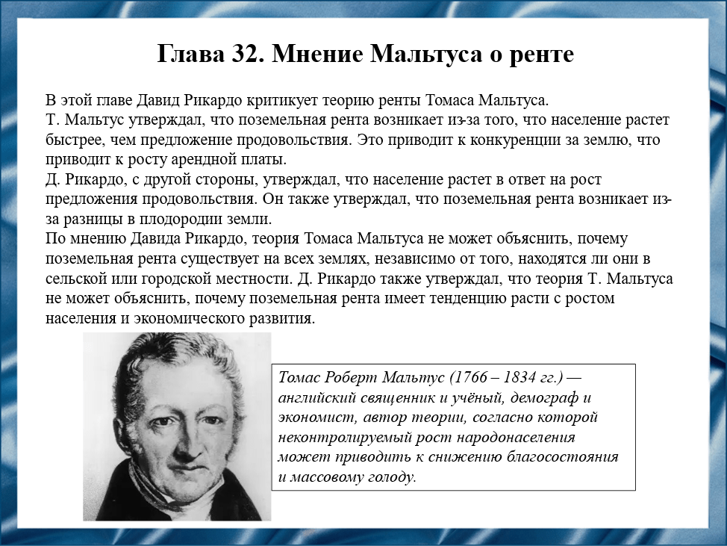

Слайд 37.

В главе 32 Д. Рикардо критикует теорию ренты Томаса Мальтуса, который связывает рост ренты с увеличением населения и конкуренцией за землю. Давид Рикардо же считает, что рост населения следует за увеличением продовольствия, а рента возникает из-за различий в плодородии земли.

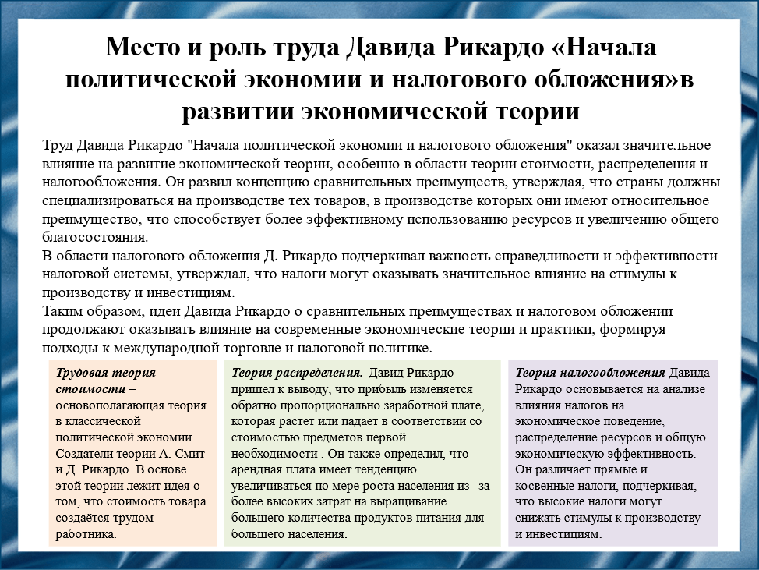

Слайд 38.

Труд Давида Рикардо "Начала политической экономии и налогового обложения" оказал значительное влияние на экономическую теорию, особенно в области стоимости, распределения и налогообложения. Он развил концепцию сравнительных преимуществ, утверждая, что страны должны специализироваться на производстве товаров с относительным преимуществом для повышения эффективности и общего благосостояния.

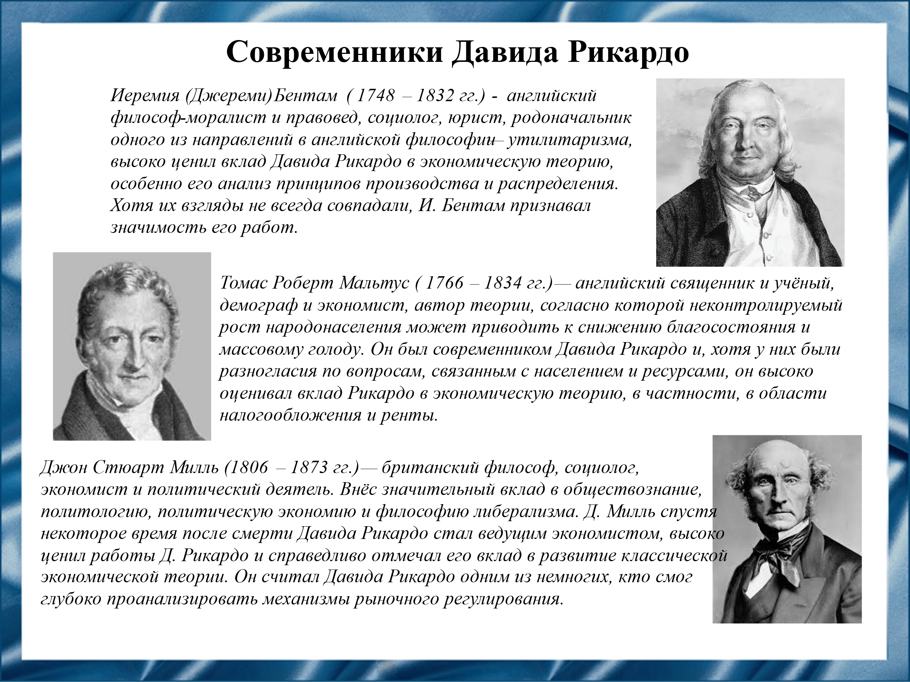

Слайд 39.

Современники Давида Рикардо высказывали разные мнения о его трудах: Иеремия Бентам ценил его теорию сравнительных преимуществ, Томас Мальтус критиковал оптимизм Д. Рикардо относительно роста производства, а Джон Стюарт Милль поддерживал его идеи о стоимости, добавляя социальные аспекты. Мнения о Давиде Рикардо варьировались от признания до критики.

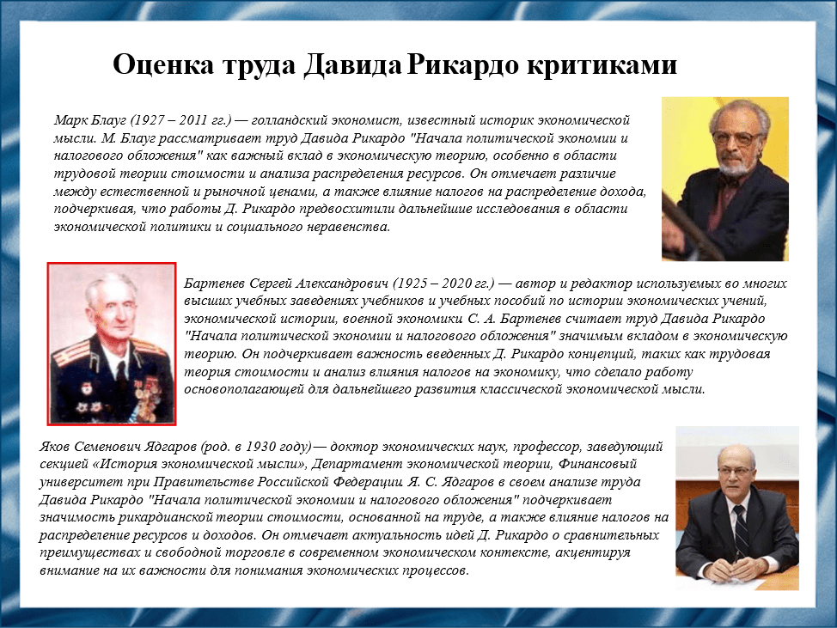

Слайд 40.

М. Блауг и С. А. Бартенев подчеркивают значимость труда Давида Рикардо "Начала политической экономии и налогового обложения" для экономической теории, особенно в области трудовой теории стоимости и анализа налогов. М. Блауг отмечает различие между естественной и рыночной ценами, а также предвосхищение Д. Рикардо исследований в экономической политике и социальном неравенстве. Я. С. Ядгаров акцентирует актуальность идей Рикардо о сравнительных преимуществах и свободной торговле сегодня.

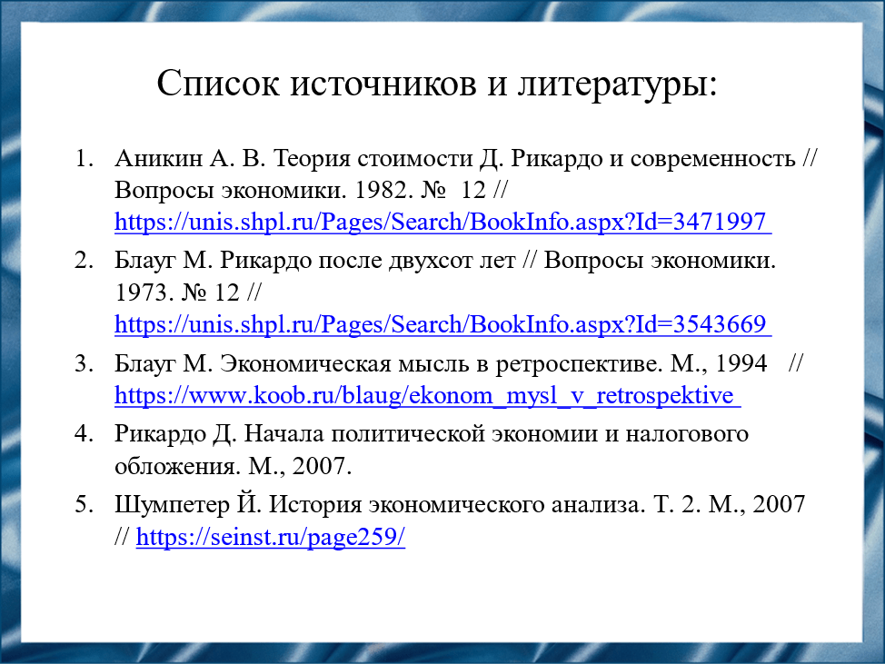

Слайд 41.

Мой доклад основывается на данных источниках и литературе:

1. Аникин А. В. Теория стоимости Д. Рикардо и современность // Вопросы экономики. 1982. № 12 // <https://unis.shpl.ru/Pages/Search/BookInfo.aspx?Id=3471997>
2. Блауг М. Рикардо после двухсот лет // Вопросы экономики. 1973. № 12 // <https://unis.shpl.ru/Pages/Search/BookInfo.aspx?Id=3543669>
3. Блауг М. Экономическая мысль в ретроспективе. М., 1994 // <https://www.koob.ru/blaug/ekonom_mysl_v_retrospektive>
4. Рикардо Д. Начала политической экономии и налогового обложения. М., 2007.
5. Шумпетер Й. История экономического анализа. Т. 2. М., 2007 // <https://seinst.ru/page259/>



Слайд 42.

Спасибо за внимание!

Резюме для СМИ.

В моём докладе рассмотрен труд английского экономиста Давида Рикардо «Начала политической экономии и налогового обложения» (1817), оказавший значительное влияние на экономическую теорию. Рикардо анализирует влияние налогов на экономическое поведение и распределение ресурсов, отмечая, что высокие налоги могут снижать инвестиции и замедлять рост. Он различает прямые и косвенные налоги, подчеркивая необходимость справедливого налогообложения. Также важна его концепция сравнительных преимуществ, объясняющая эффективное использование ресурсов. Доклад подчеркивает актуальность идей Рикардо для современных экономических дискуссий и формирования налоговой политики.